5.B - PODKLADY PRE SAMOŠTÚDIUM OD 8.6.2020 DO 12.6.2020
Vypracované úlohy zo všetkých predmetov s menom, priezviskom a triedou môžete doniesť do školy do 8.00 hod.

Meno a priezvisko žiaka: ____________________________________
MATEMATIKA
Milí žiaci,
pre nedostatok miesta uvedieme doplnené všetky tabuľky súvisiace s ochorením COVID-19 až v nasledujúcom týždni.
Tento týždeň sa zameriame na dve ucelené témy. Prvou bude opakovanie delenia so zvyškom, správne riešenia príkladov pošlem každému, kto mi pošle svoje riešenia. Druhou témou je stredová súmernosť, zatiaľ len základné informácie. Poriadne rysovanie stredovo súmerných útvarov si necháme na september v škole.
Nadpis: Delenie so zvyškom
Postup: 56:9=
- Napíšeme si násobky 9: 9, 18, 27, 36, 45, 54, 63...
- Keďže 63 už nemáme, tak bezo zvyšku vieme rozdeliť presne 54, čo nám dáva výsledok 6. Napíšeme ho za rovná sa: 56:9=6
- Ešte nám však zvýšilo 2, lebo 56–54=2, čo zapíšeme za výsledok 6 so skratkou pre zvyšok:56:9=6, zv. 2

Vzorový príklad:
33:7=4, zv. 5
7, 14, 21, 28, 35...

34:8= |  | 28:3= |  | 7:2=
67:7= |  | 28:5= |  | 19:7=
19:2= |  | 2:1= |  | 33:8=
29:6= |  | 93:9= |  | 56:9=
57:8= |  | 16:3= |  | 28:8=
48:7= |  | 45:7= |  | 8:3=
36:4= |  | 78:8= |  | 37:6=
32:5= |  | 82:9= |  | 24:5=
49:9= |  | 38:7= |  | 18:4=
29:7= |  | 38:9= |  | 10:8=

Nadpis: Stredová súmernosť
Stredová súmernosť v rovine je určená bodom S − stredom súmernosti.
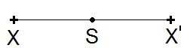
Tentokrát teda ide o preklápanie útvarov podľa jedného jediného bodu. Výsledok je potom akoby otočený. Všimnite si, že obraz bodu Y sa dostane dole.
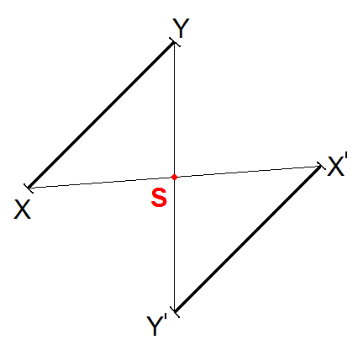
Útvary, ktoré voláme stredovo súmerné, majú stred súmernosti „vo svojom strede“ a podľa neho sa zobrazia samé na seba. Napríklad kruh alebo štvorec. Nakresli ich a vyznač v nich stred súmernosti:

OBČIANSKA NÁUKA
PRAVIDLÁ V RODINE
PRÁVA A POVINNOSTI ČLENOV RODINY str.12 -13
- VYPÍŠ DO OBLÁČIKOV PRÁVA A POVINNOSTI DETÍ A RODIČOV V RODINE:

POVINNOSTI
- Práva a povinnosti DETÍ:

PRÁVA

- Práva a povinnosti RODIČOV:

PRÁVA

POVINNOSTI

ÚLOHA Č.1.: NAPÍŠ PRÍKLADY NA RÔZNE PRAVIDLÁ, KTORÉ DODRŽIAVATE V TVOJEJ RODINE.
...................................................................................................................................................................................................................................................................................................................................................................................................................................................................................................................................................................................................................................................................................................................................................................................
ÚLOHA Č.2.: VYTVOR „ZLATÉ PRAVIDLO“ V TVOJEJ RODINE.
.....................................................................................................................................................................................................................................................................................................................................................................................................................................................................
NAČO SÚ NÁM PRAVIDLÁ?
Pre ............................... rovnako ako pre ........................ znamenajú pravidlá najmä .................................... . Aj keď nám sem-tam poriadne lezú na nervy a považujeme ich za zbytočné, .............................................................................................................................................................................................. . Dávajú nám pocit ..................................., ................................ a .......................................................................................... , v ktorom môžeme bez obáv .................., ............................................. a existovať s pocitom ...........................
a ..................................... .
GEOGRAFIA
8.6-UNESCO
Pokračujeme ďalej v UNESCO pamiatkach. Kto má možnosť tak si obrázok vytlačte, ak nemáte tak prekreslite a vyfarbite.
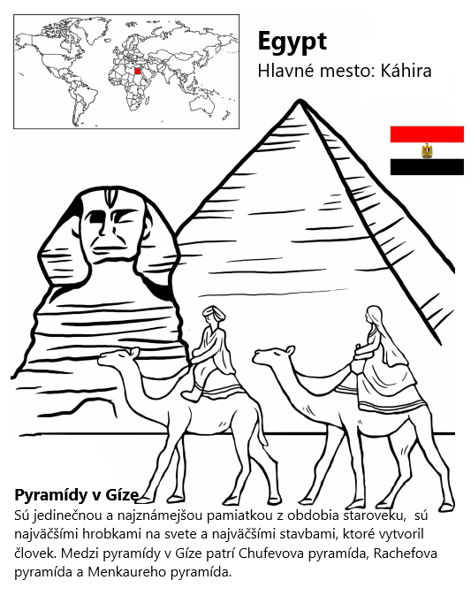
SLOVENSKÝ JAZYK
- Pospájaj čiarami tie slová , ktoré podľa teba patria k sebe:
chudokrvní delegáti
prísni záchrancovia
statoční učitelia
zahraniční horolezci
vytrénovaní pacienti

- V každej skupine je prídavné meno, ktoré tam nepatrí:
hodvábny, ľanový, vlnený, kožený
triedny, mestský, školský, žiacky
motorový, lesný, lúčny, potočný
odvážny, hrdinský, vysoký, statočný
čierny, svieži, silný, strapatý
živý, bodrý, súci, krásny
horší, čudní, dlhší, najmenší

- Povedz to jednoduchšie!
vietor, ktorý veje z juhu_____________________________________
esíčka z kakaa_____________________________________________
socha z kovu______________________________________________
drôt z medi_______________________________________________
loďka z bambusu___________________________________________
hviezda, ktorá hrá vo filme___________________________________
topánka pre klauna_________________________________________
dielňa pre hodinára_________________________________________
ručička, ktorá ukazuje hodiny_________________________________
most z kameňa_____________________________________________
vlak, ktorý poháňa para______________________________________

LITERATÚRA
Filmová a televízna rozprávka
Film:
- 1) hraný: živí herci (Ľ. Feldek, J. Jakubisko: Perinbaba)
- 2) animovaný: animované postavy (V. Kubal: Zbojník Jurko)
- vo filme sa spája obraz, reč, hudba, zvukové efekty
- východiskom filmu býva prozaické literárne dielo

Filmová rozprávka: rozprávka, ktorá je zachytená na filme a bola určená na premietanie na filmové plátno v kine.

Televízna rozprávka: nahráva a tvorí sa v televíznom štúdiu, vznik v 50. rokoch 20. storočia.

DEJEPIS
Múzeá na Slovensku
Andrej Kmeť – zakladateľ prvého múzea na Slovensku.
Slovenské národné múzeum v Bratislave a v Martine (vlastivedné).
Múzeá delíme podľa toho, aké pamiatky sú v nich vystavené, na:
Všeobecné – napr. archeologické, historické, ľudovej architektúry, prírodovedné, školské, národopisné, kriminalistické, technické, vojenské.
Regionálne – miestne, regionálne, národné.
Osobitné druhy múzeí:
Obrazové galérie – ochraňujú a vystavujú staré obrazy, Slovenská národná galéria v Bratislave.
Archív – budova, kde sa sústreďujú všetky písomné dokumenty rôzneho druhu.
Skanzen – múzeum ľudovej architektúry v prírode. Najväčší skanzen sa nachádza v Martine – Múzeum slovenskej dediny.

ANGLICKÝ JAZYK
Vyfarbi:
Number eight is red. | 3  4  9  1  6  2  8  5  7
Number one is brown.
Number seven is black.
Number two is yellow.
Number six is green.
Number three is orange.
Number four is blue.
Number nine is white.
Number five is pink.

Rozlúšti slová:
eegrn ______________
lackb ______________
inkp ______________
tewhi ______________
der ______________
llowye ______________
Vyfarbi: British flag
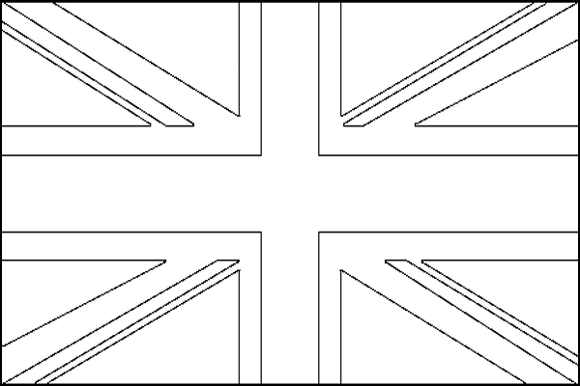

INFORMATIKA
Téma: Opakovanie a precvičovanie
Kto má možnosť pracovať s PC skúsi na internete vyhľadať báseň k ukončeniu šk. roka a prepísať ju do Wordu (báseň musí mať aspoň štyri slohy), vyhľadajte k tej básni vhodný obrázok a skopírujte ho ku básni. Všetko to uložte a keď sa stretneme mi to ukážete.
TECHNIKA
Milí žiaci, fotografie, ktoré ste mi poslali za uplynulé 2 týždne, sa mi veľmi páčili. Zaslúžite si pochvalu za to, ako usilovne doma pomáhate rodičom!!! Preto budeme v tejto téme pokračovať aj nasledujúce 2 týždne... Naďalej mi posielajte fotografie, ako pomáhate doma rodičom v kuchyni (pri varení, pečení, umývaní riadu...), ale aj pri iných činnostiach v domácnosti na môj email: radovankamihalik@gmail.com do 19.6.2020
NÁBOŽENSKÁ VÝCHOVA
MODLÍM SA ZA NAJBLIŽŠÍCH
Zapamätaj si :
Svojim blížnym, rodine, priateľom, ale aj učiteľom, kňazom, môžeš slúžiť aj prostredníctvom modlitby. Práve Bohu môžeš zveriť svojich najbližších. Sú rôzne spôsoby modlitby za živých a mŕtvych.
V živote sú situácie, kedy nedokážeš pomôcť vlastnými silami. V modlitbe za druhých môžeme prosiť Boha o pomoc pre týchto ľudí. Bohu zverujem ich starosti a problémy.
Pokús sa vlastnými slovami sformulovať modlitbu za blížnych.
HUDOBNÁ VÝCHOVA
Pozrite si rôzne muzikály na youtube
HUDOBNÁ VÝCHOVA
Téma: Dinosaurus
maľba, kresba na formát A₄
TELESNÁ A ŠPORTOVÁ VÝCHOVA
- prechádzky do prírody,
- beh na krátke vzdialenosti,
- aerobic ( ranná rozcvička, cviky na mieste, dychové cvičenia ),
- bicyklovanie v prírode alebo obci.
- Vedomostná úloha : Tvojou úlohou bude pripojiť sa na internet, otvoriť si stránku GOOGLE a zistiť koľko titulov majstra sveta získal náš najúspešnejší cyklista Peter Sagan.
Pomôcka : https://www.welovecycling.com/sk/2018/09/21/peter-sagan-3-tituly-majstra-sveta-v-rade/
Vaše odpovede na moje otázky mi môžete zasielať na aplikáciu Messenger – Patrik Olejár ( nie Facebook )

5.A, 5.B BIO 8.6.2020 – 12.6.2020
Milí piataci,
Ozývam sa po týždni oddychu od biológie.
Na splnenie úlohy budete potrebovať učebnicu str. 84,85 alebo internet, výkres a farbičky.
Naša téma je o lúkach, pasienkoch a poliach. Tému si pozorne viackrát prečítajte.
Vezmite si výkres a farbičky a nakreslite na polovičku výkresu lúku a na druhú pole. Rovno na výkres napíšte odpoveď na tieto otázky:
Kto vytvoril lúky?
Kto vytvoril polia?
Vaše výtvory mi môžete odfotiť a poslať cez messenger, alebo poslať, či rovno priniesť do školy. Pri bráne máte pripravenú skrinku, kde môžete všetko, čo ste urobili počas neprítomnosti v škole, uložiť. Nezabudnite každý papier podpísať a označiť triedu

